**省产学研大会达成的合作项目清单**

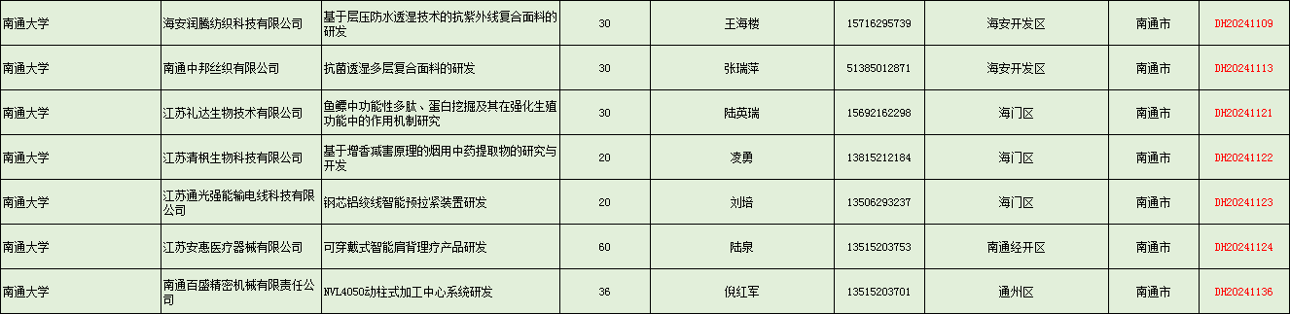

说明：省产学研大会项目是由企业所在地科技局向省科技厅直接申报备案登记，此表仅为南通市科技局反馈的数据（红色标出的为省科技厅设立的大会项目备案登记号）。